2023125Z2K7

(2022·石家庄市高一期末)甲、乙两个小球分别以*v*、2*v*的速度从斜面顶部端点*O*沿同一方向水平抛出，两球分别落在该斜面上*P*、*Q*两点，忽略空气阻力，甲、乙两球落点*P*、*Q*到端点*O*的距离之比为(　　)

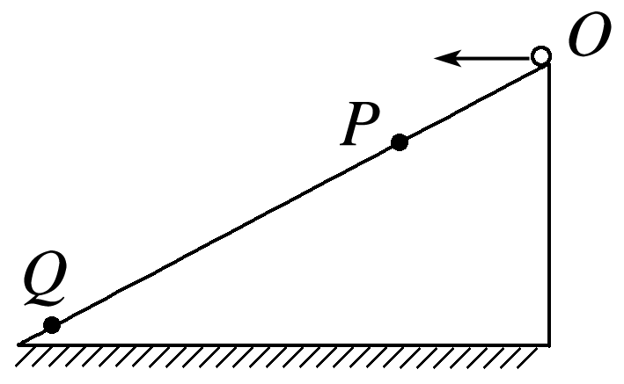

A. B. C. D.